
TRƯỜNG ĐẠI HỌC SƯ PHẠM KỸ THUẬT
ĐẠI HỌC ĐÀ NẴNG
BÁO CÁO ĐỒ ÁN MÔN LẬP TRÌNH C#
ĐỀ TÀI: WEBSITE QUẢN LÝ PHÒNG TRỌ

Lớp học phần: 225LTC01
Nhóm: 05
Thành viên: Trương Văn Quang- MSV: 2415053122232
Hà Phước Bình- MSV: 2415053122203
Phạm Ngọc Phi- MSV: 2415053122229

I. GIỚI THIỆU ĐỀ TÀI
1.1 Tên đề tài
Hệ thống Website Quản Lý Phòng Trọ – Ứng dụng web toàn diện hỗ trợ quy trình tìm kiếm phòng, đặt phòng, quản lý hợp đồng, lập hóa đơn, thanh toán và xử lý sự cố dành cho cả chủ trọ và người thuê.
1.2 Vấn đề thực tế
Hiện nay, việc quản lý các khu trọ, chung cư mini phần lớn vẫn dựa vào sổ sách thủ công hoặc các file Excel rời rạc, dẫn đến nhiều bất cập:
- Khó khăn trong việc theo dõi tình trạng phòng (phòng trống, phòng sắp hết hạn).
- Người thuê khó tiếp cận thông tin phòng trống một cách trực quan, minh bạch.
- Thất thoát hoặc sai sót trong quá trình tính toán tiền điện, nước, hóa đơn hàng tháng.
- Việc báo cáo sự cố hư hỏng bị chậm trễ, khó theo dõi tiến độ xử lý.
1.3 Mục tiêu
- Xây dựng nền tảng cho phép người thuê khám phá, lọc và đặt phòng trực tuyến.
- Số hóa toàn bộ hợp đồng thuê phòng và hóa đơn thanh toán hàng tháng.
- Cung cấp cổng thông tin để người thuê gửi yêu cầu sửa chữa (bảo trì) nhanh chóng.
- Giúp chủ trọ quản lý tập trung doanh thu, trạng thái phòng và thông tin khách hàng.
1.4 Công nghệ sử dụng
- Frontend: Razor View (.cshtml), Tailwind CSS (Giao diện người dùng hiện đại, Responsive).
- Backend: ASP.NET MVC, C# (Xử lý nghiệp vụ, Routing, Controller).
- Database: SQL Server (Lưu trữ dữ liệu, truy vấn có cấu trúc).
- Kiến trúc: Mô hình MVC (Model - View - Controller).

- Version Control: Git + GitHub (Quản lý mã nguồn, lịch sử thay đổi, cộng tác nhóm).

II. ĐỐI TƯỢNG SỬ DỤNG & PHÂN QUYỀN
Hệ thống được thiết kế với 2 vai trò chính, được phân quyền nghiêm ngặt nhằm đảm bảo luồng công việc rõ ràng:
2.1 Quản trị viên / Chủ trọ (Admin)
- Quản lý danh sách phòng trọ, loại phòng và cập nhật trạng thái.
- Phê duyệt yêu cầu đặt phòng và ký kết hợp đồng thuê.
- Chốt chỉ số điện/nước, lập hóa đơn định kỳ hàng tháng.
- Tiếp nhận, phân công và cập nhật trạng thái yêu cầu sửa chữa từ người thuê.
- Xem báo cáo thống kê doanh thu tổng quan.
2.2 Người thuê (Khách hàng)
- Đăng ký, đăng nhập và quản lý hồ sơ cá nhân.
- Tìm kiếm, lọc phòng theo giá/loại và thực hiện đặt phòng.
- Theo dõi trạng thái hợp đồng thuê.
- Xem chi tiết hóa đơn (tiền cọc, tiền hàng tháng) và chọn phương thức thanh toán.
- Gửi yêu cầu sửa chữa và theo dõi tiến độ xử lý.

III. GIAO DIỆN HỆ THỐNG
3.1 Màn hình dành cho Khách thuê
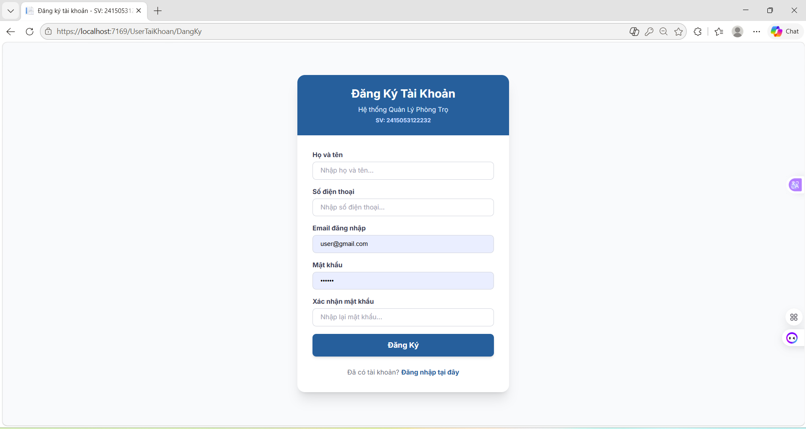

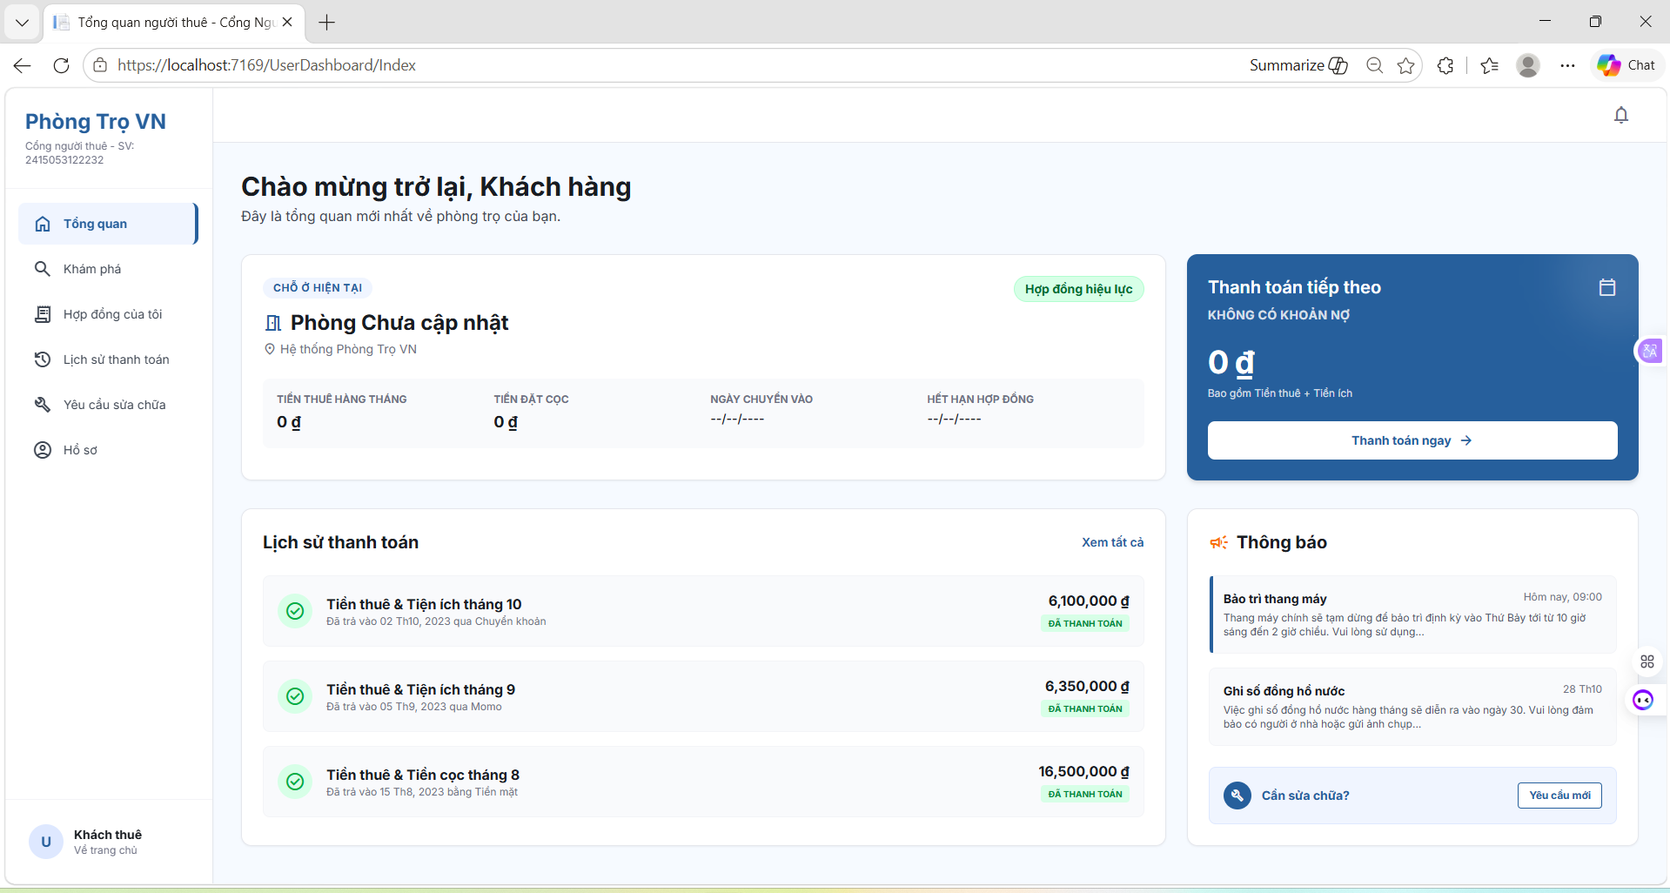
Hình 3.1.1: Giao diện Trang Tổng quan
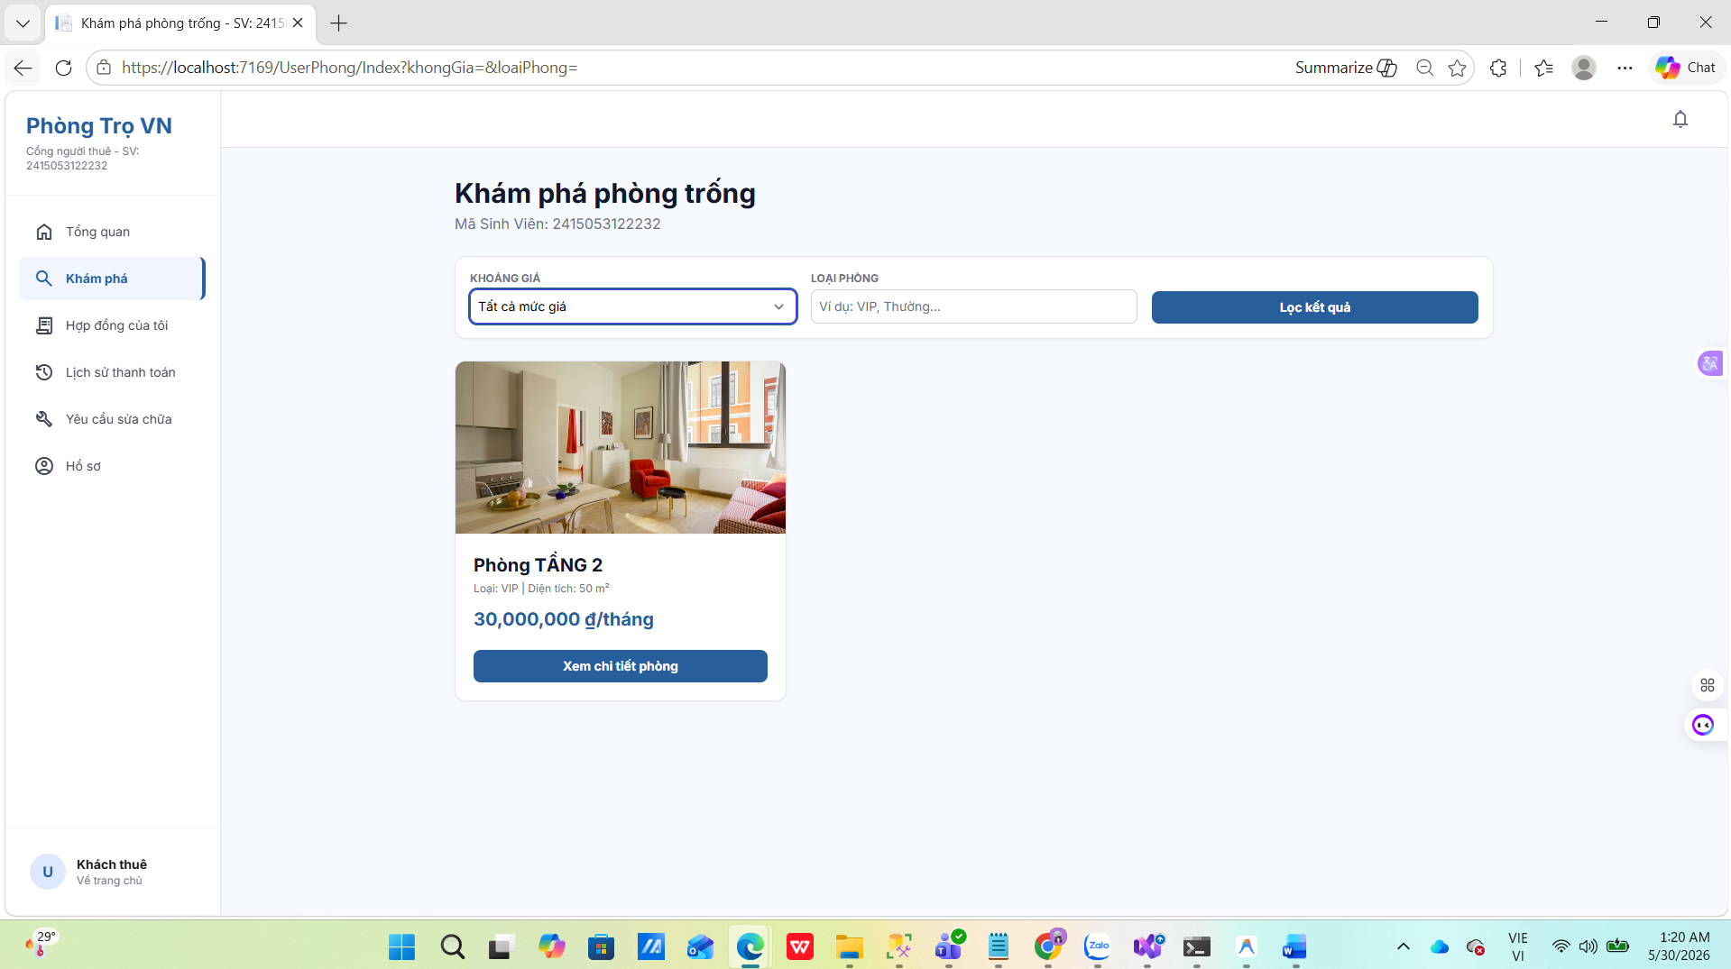
Hình 3.1.2: Giao diện Khám phá

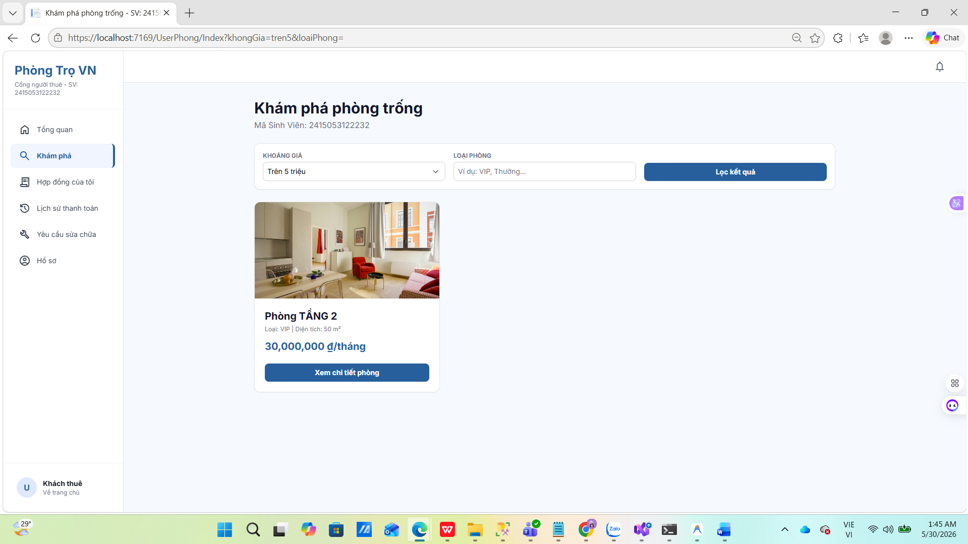
Hình 3.1.3: Danh sách phòng & Bộ lọc
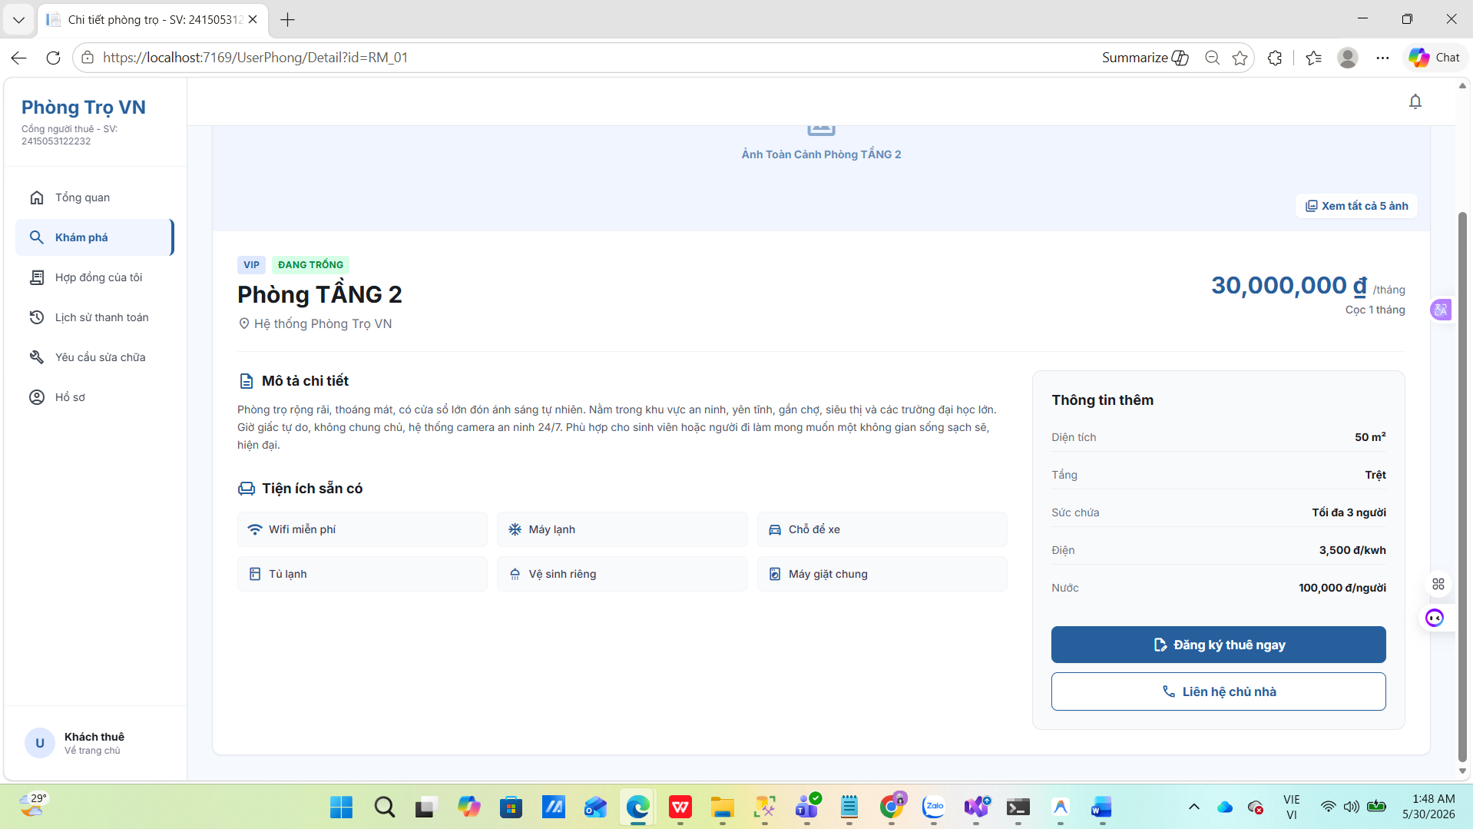
Hình 3.1.4: Giao diện Quy trình Đặt phòng

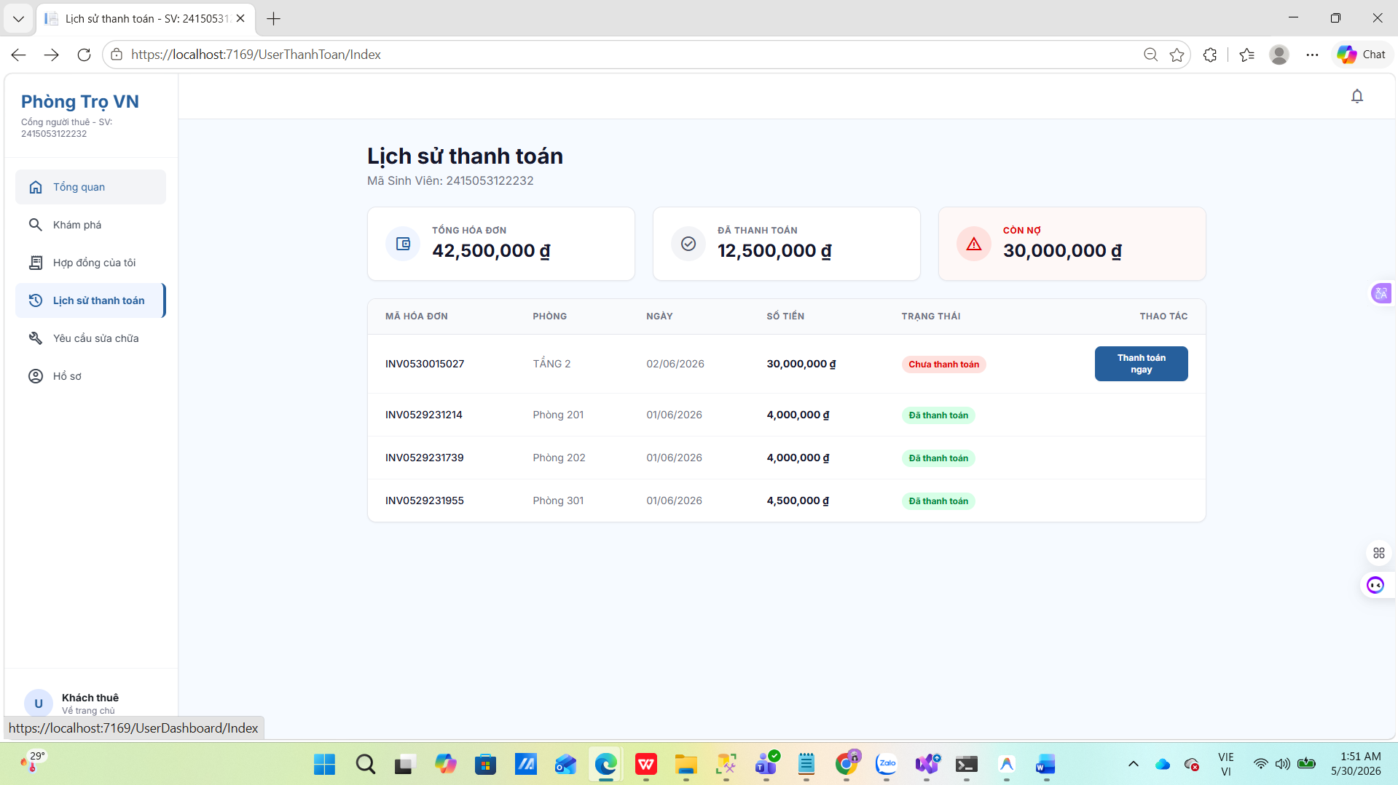
Hình 3.1.5: Giao diện Lịch Sử Thanh Toán
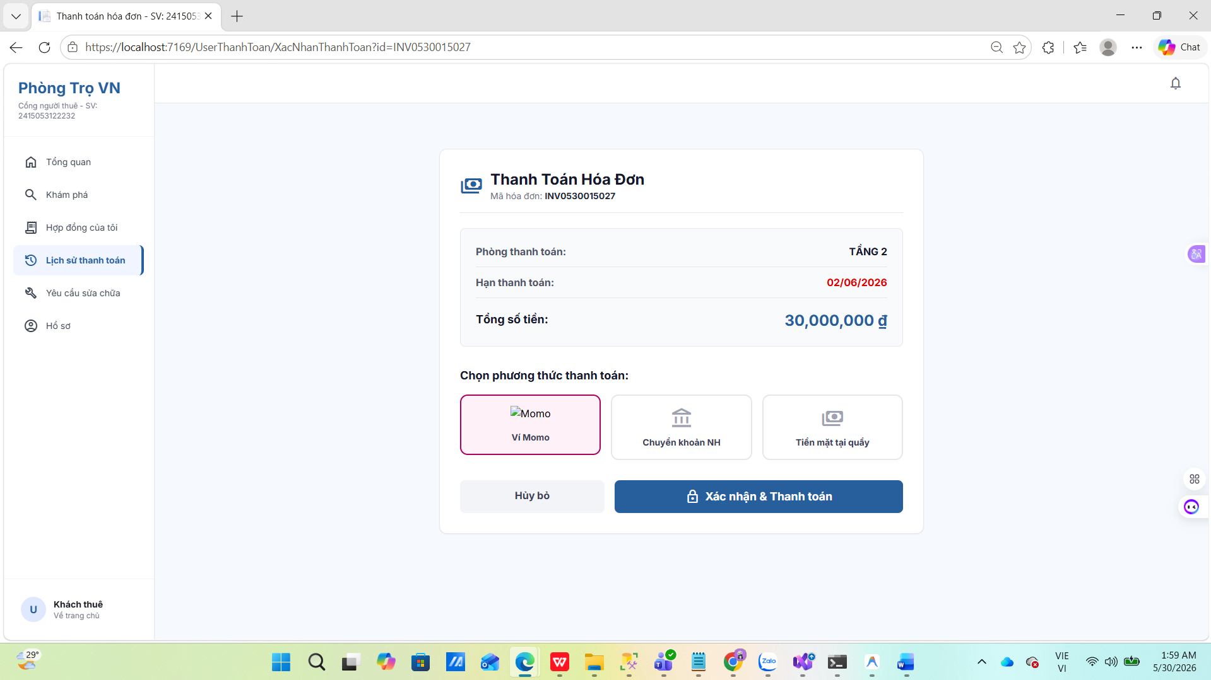
Hình 3.1.6: Giao diện Thanh toán cọc

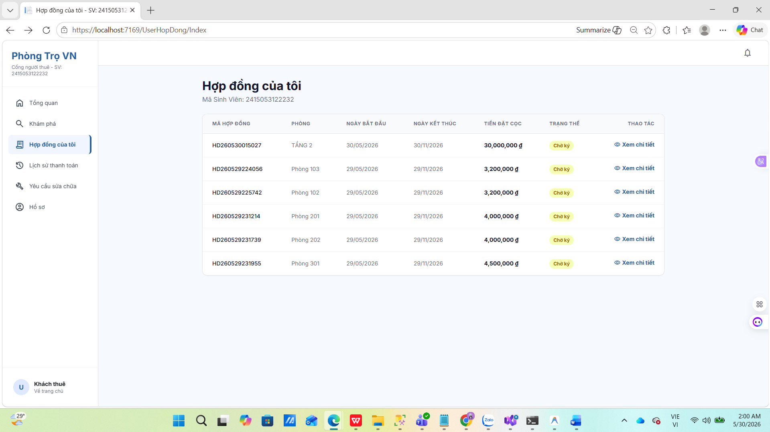
Hình 3.1.7: Giao diện Hợp đồng của tôi

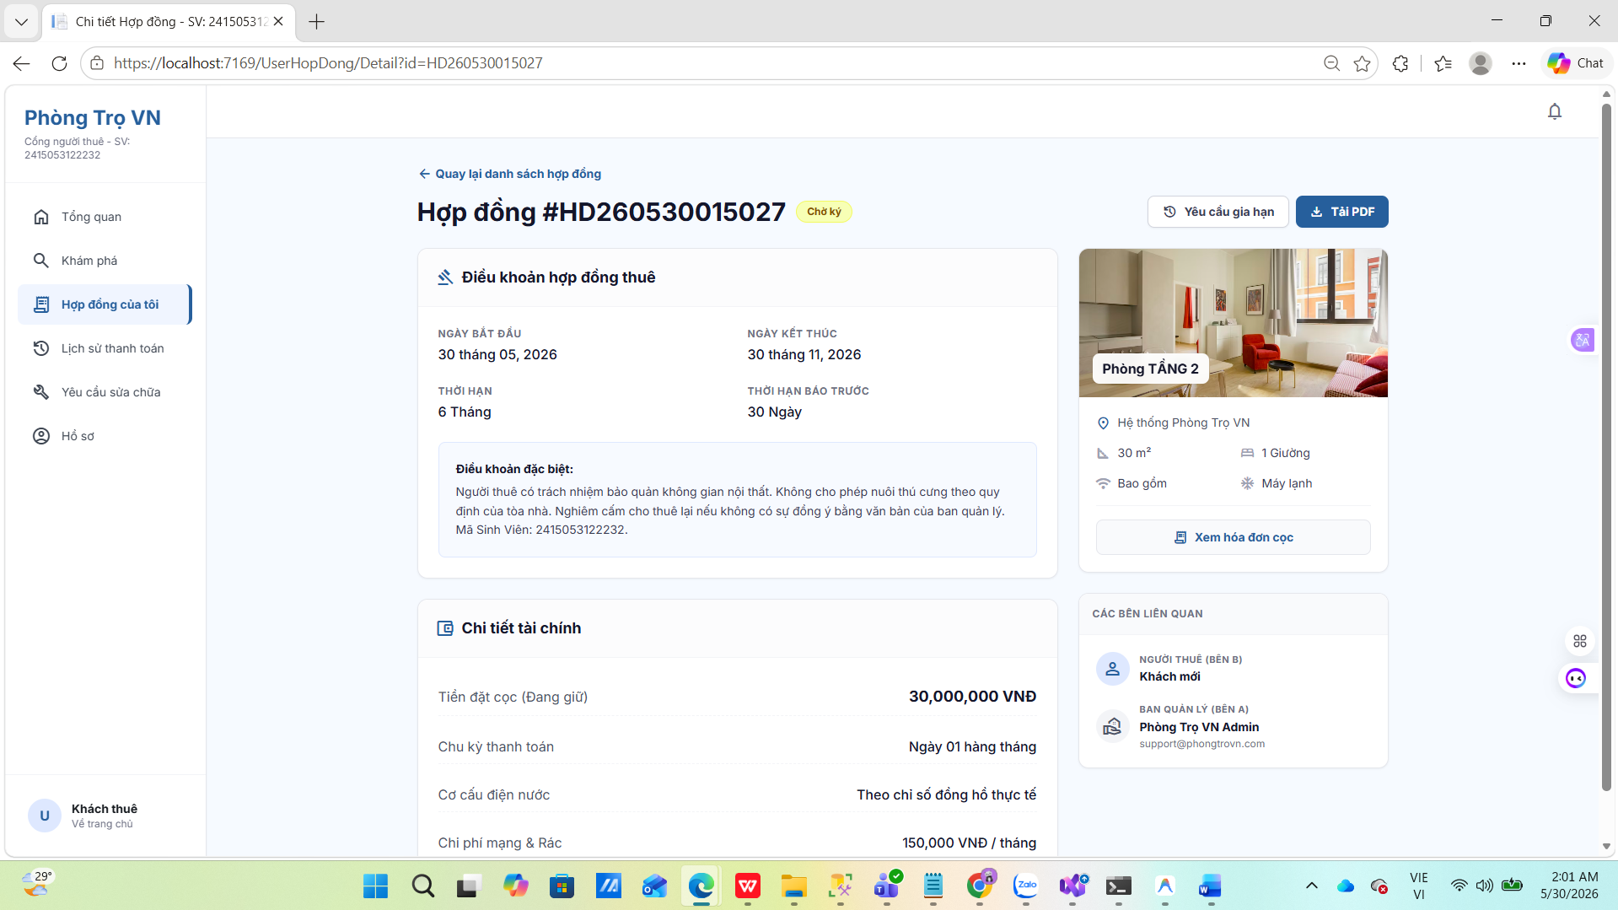
Hình 3.1.8: Giao diện xem chi tiết hợp đồng
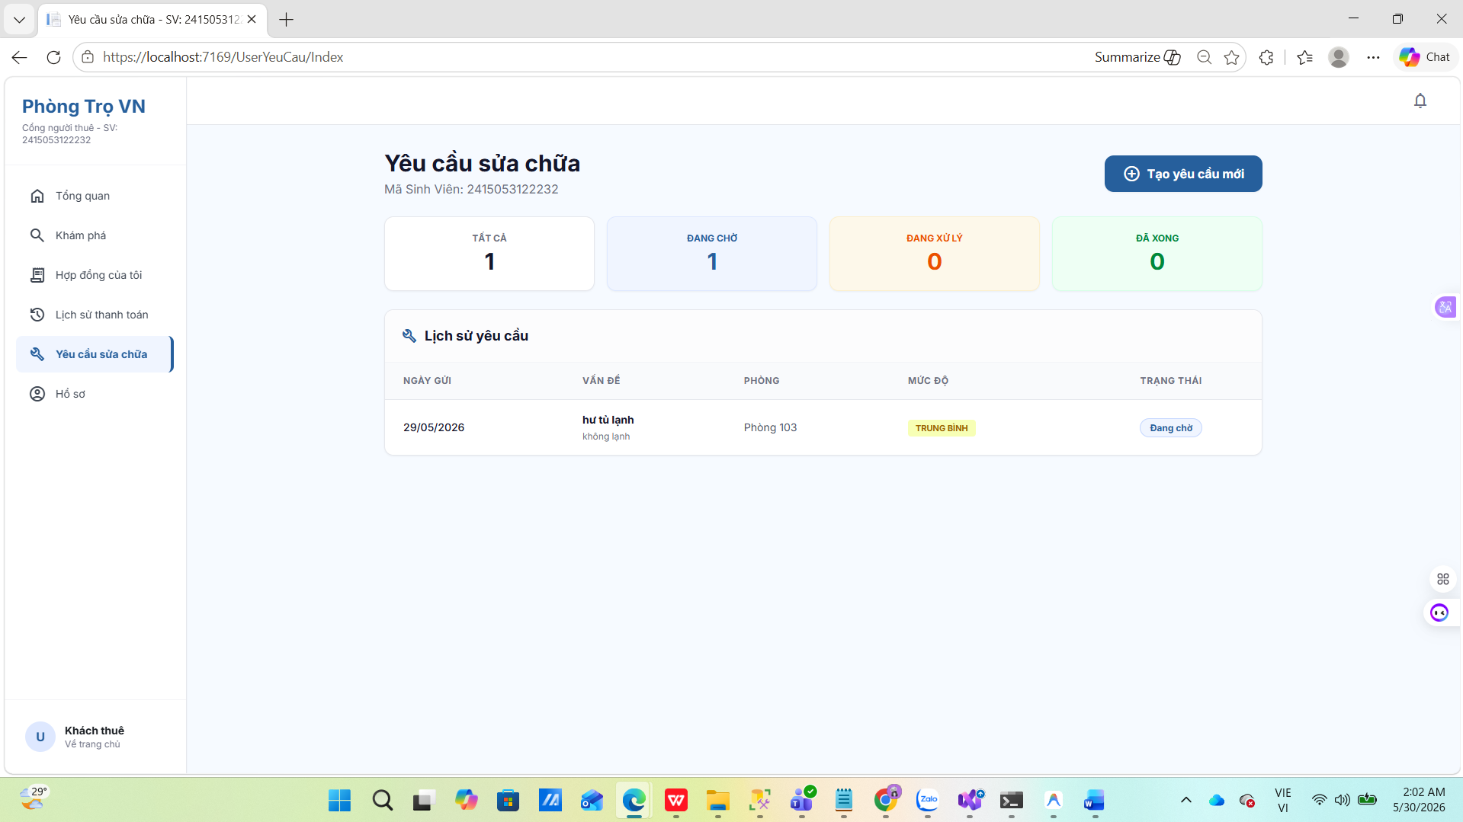

Hình 3.1.9: Giao diện yêu cầu sửa chữa
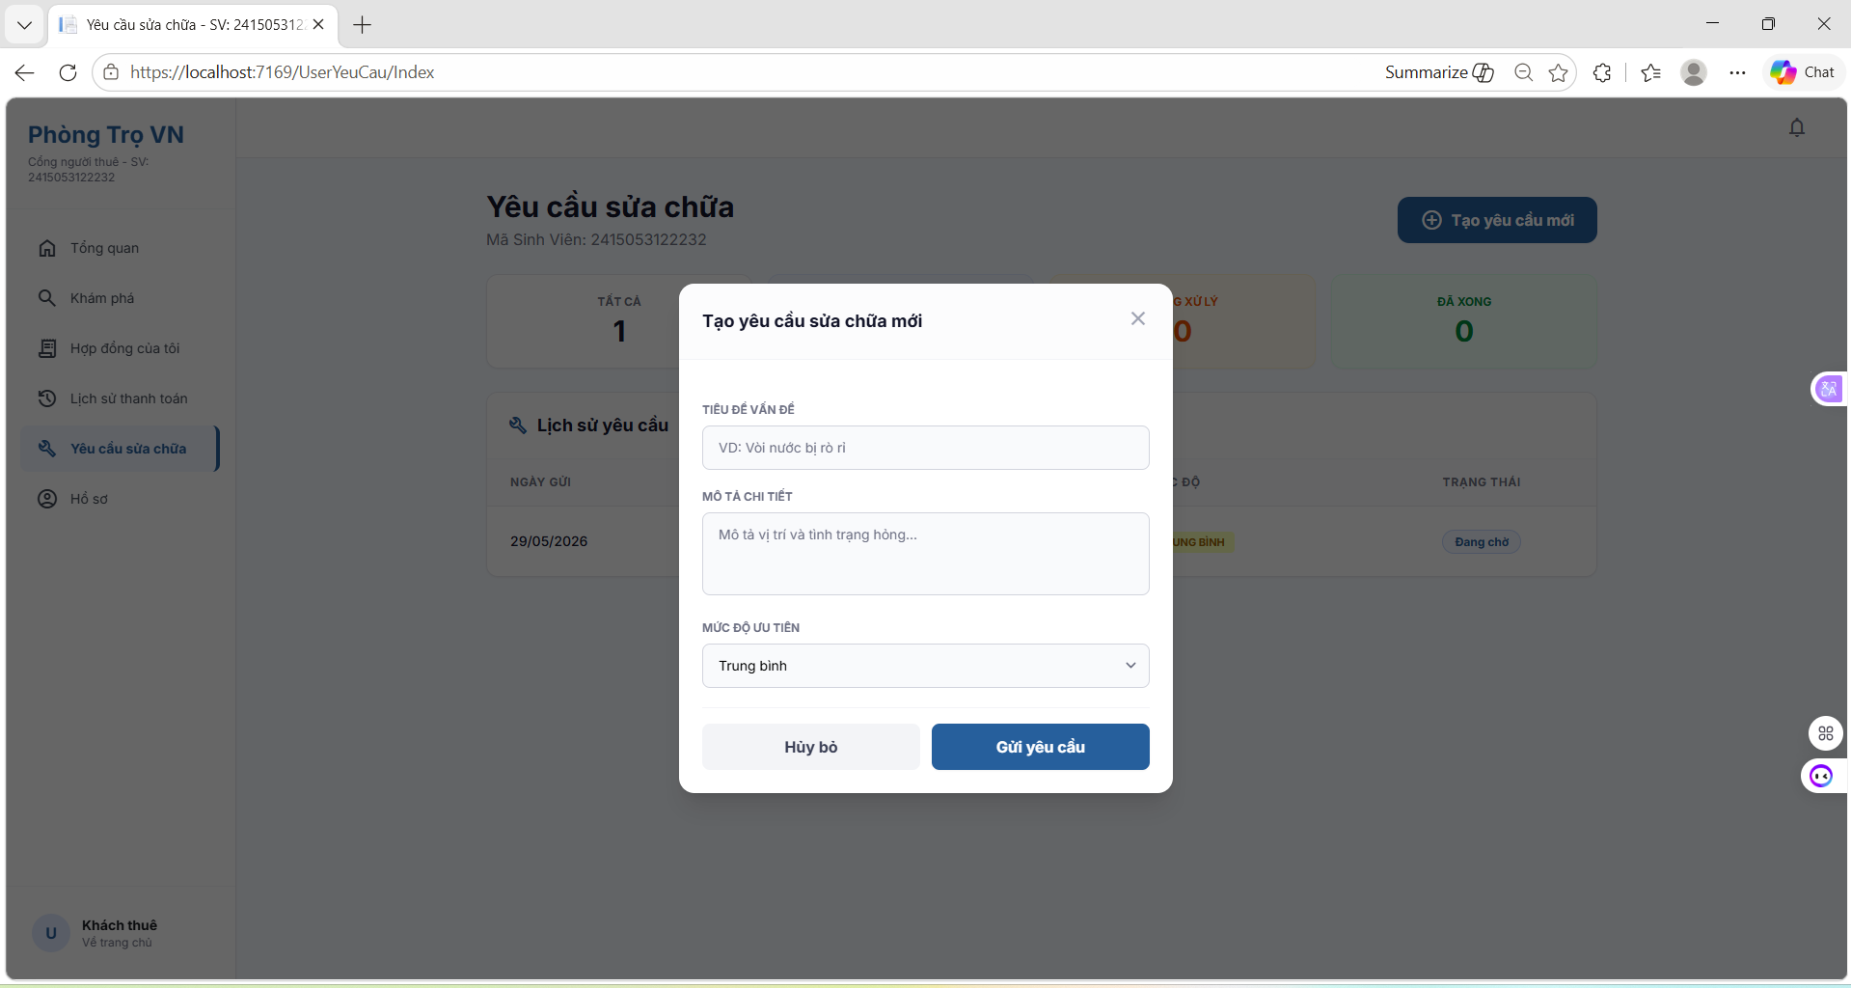
Hình 3.1.10: Giao diện tạo yêu cầu sửa chữa

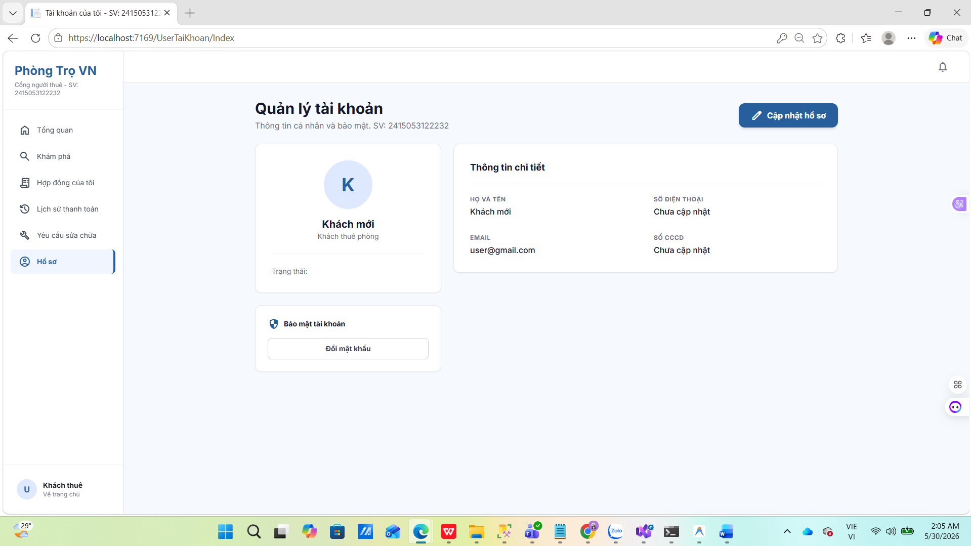
Hình 3.1.11: Giao diện Quản lý hồ sơ
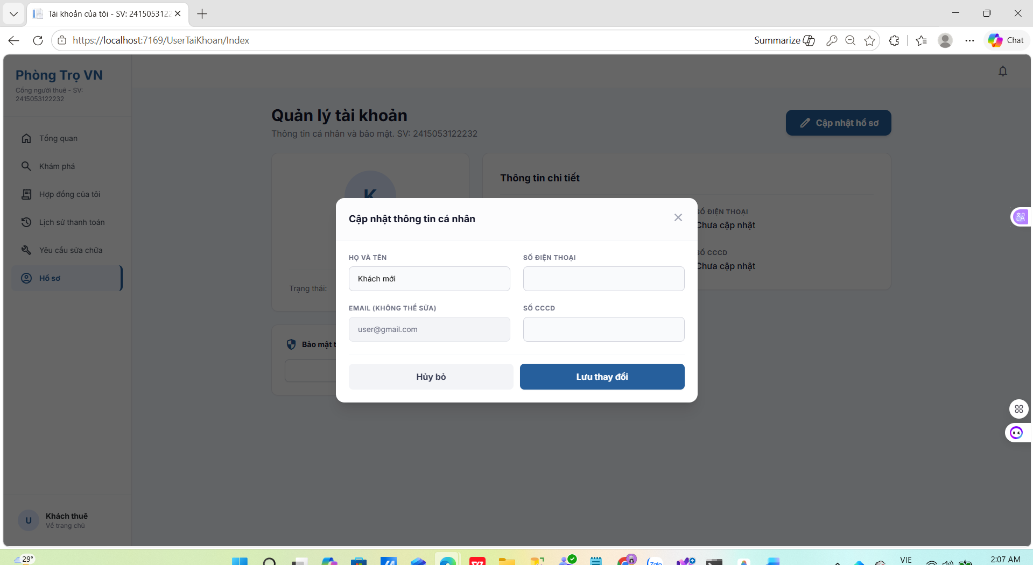
Hình 3.1.12: Giao diện cập nhật hồ sơ
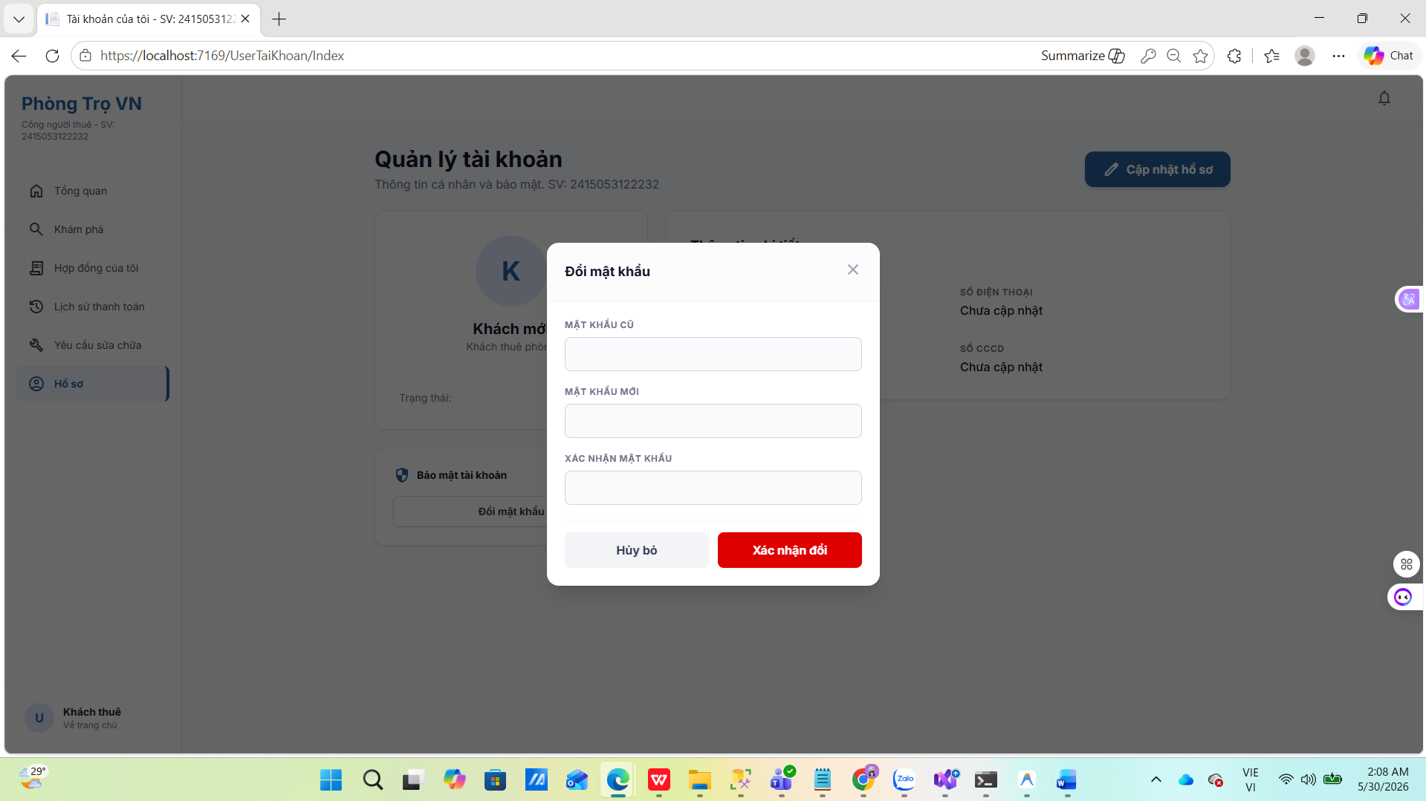
Hình 3.1.13: Giao diện đổi mật khẩu

3.2 Màn hình ADMIN
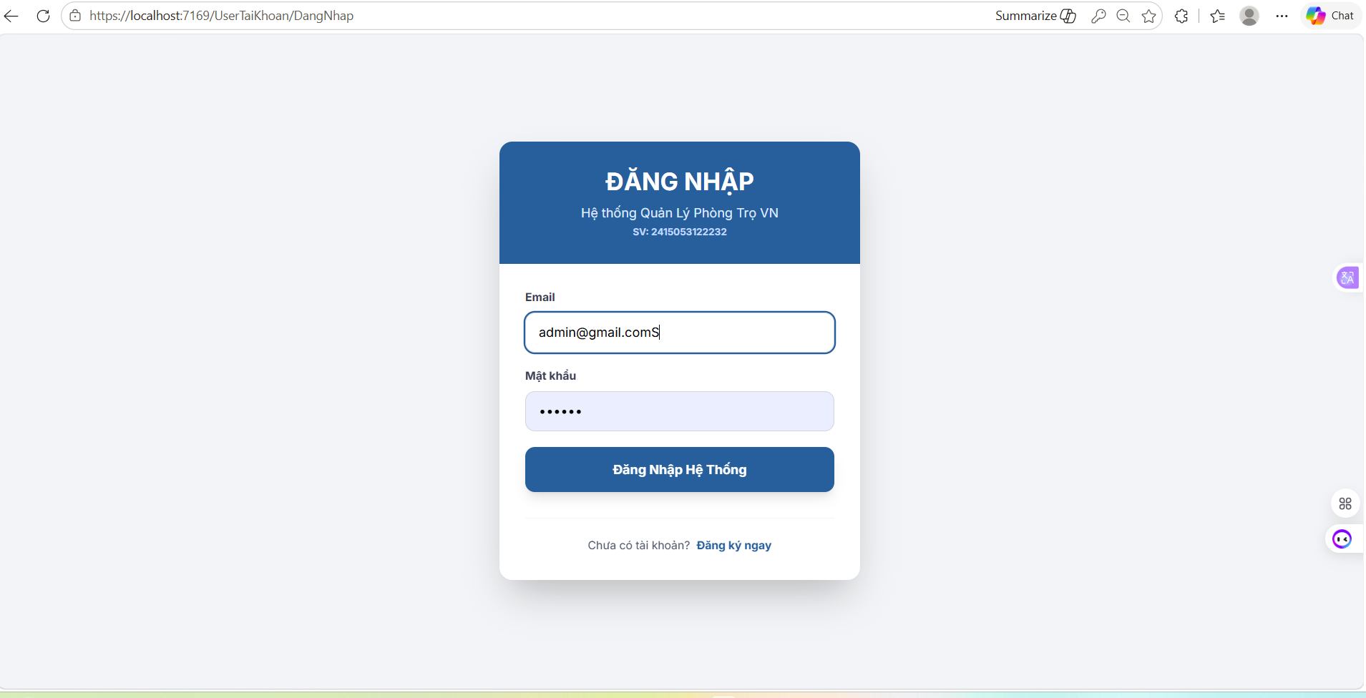
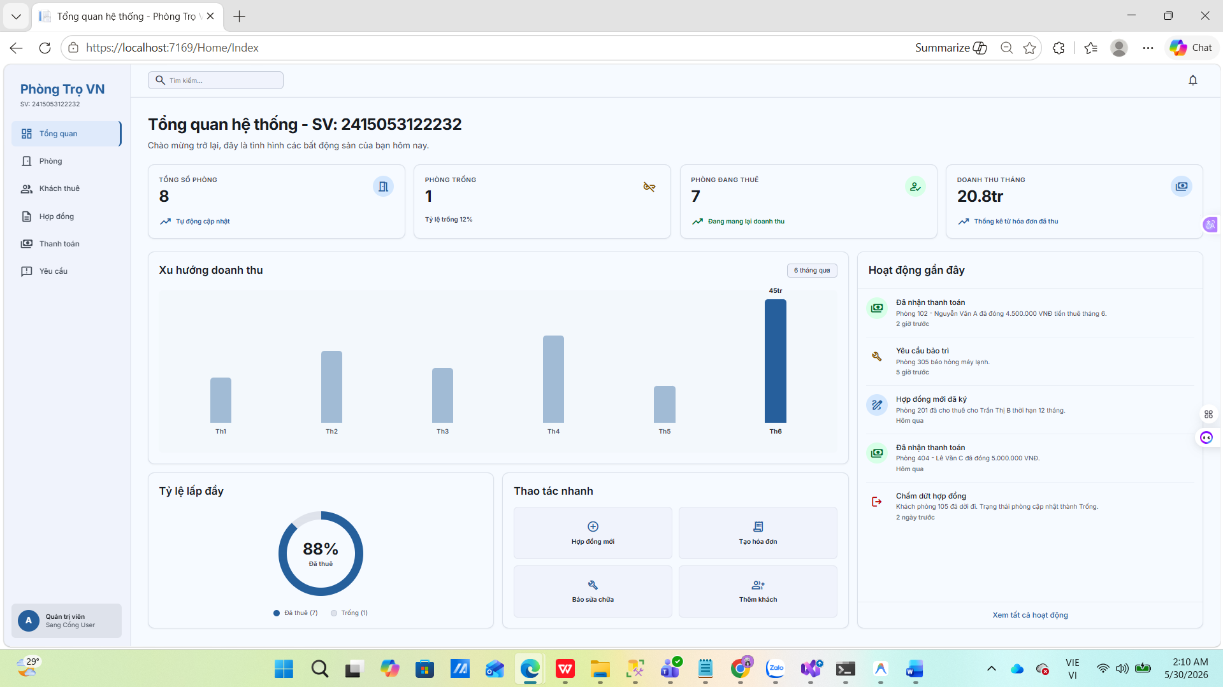
Hình 3.2.1: Giao diện Tổng quan

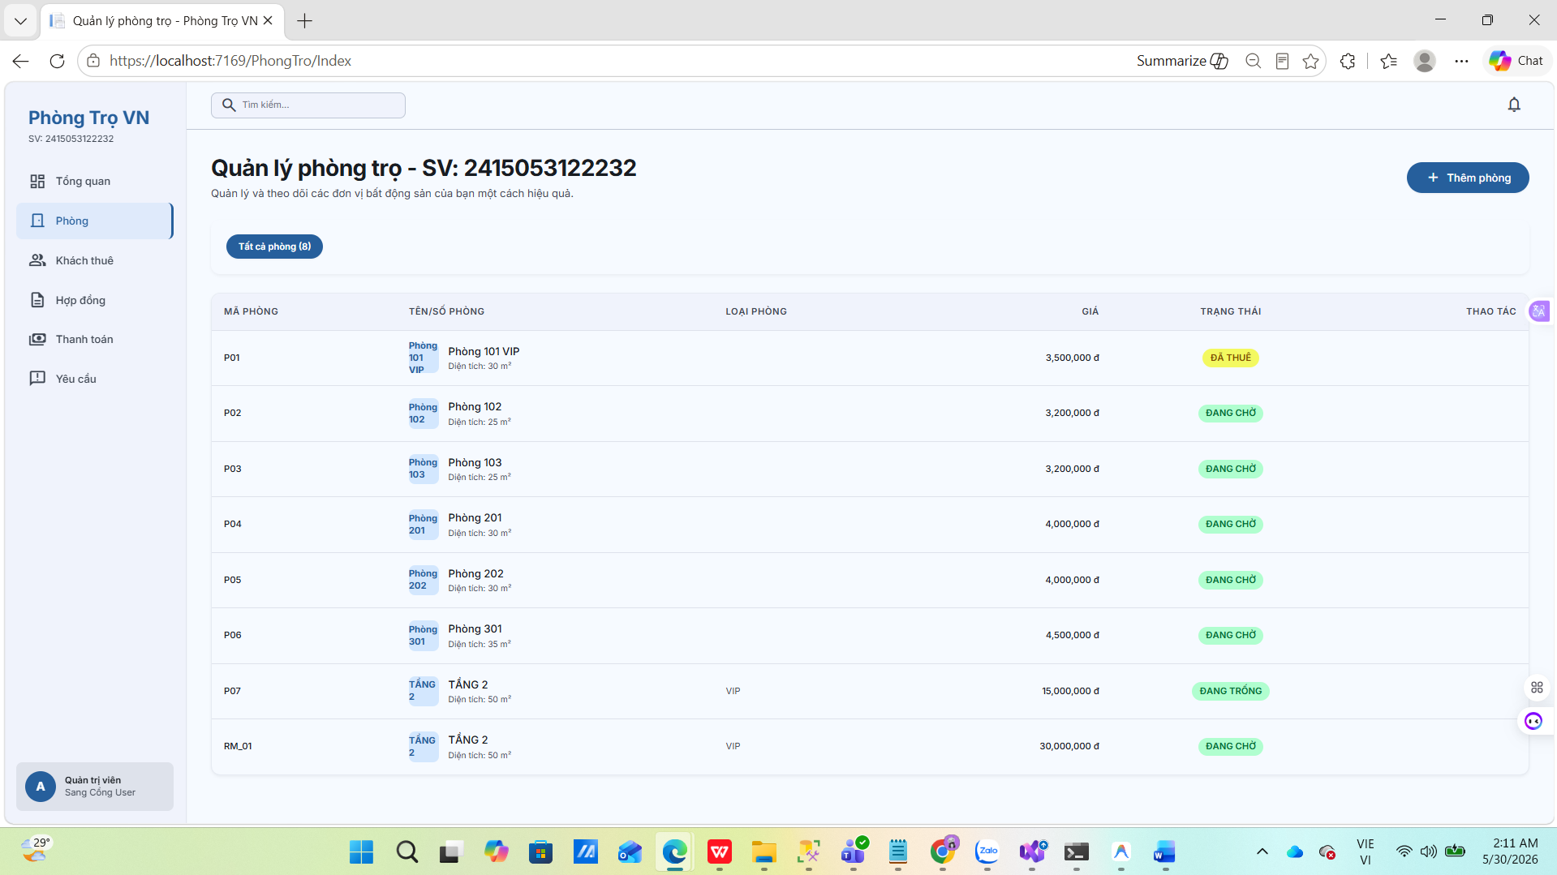
Hình 3.2.2: Giao diện Quản lý phòng trọ
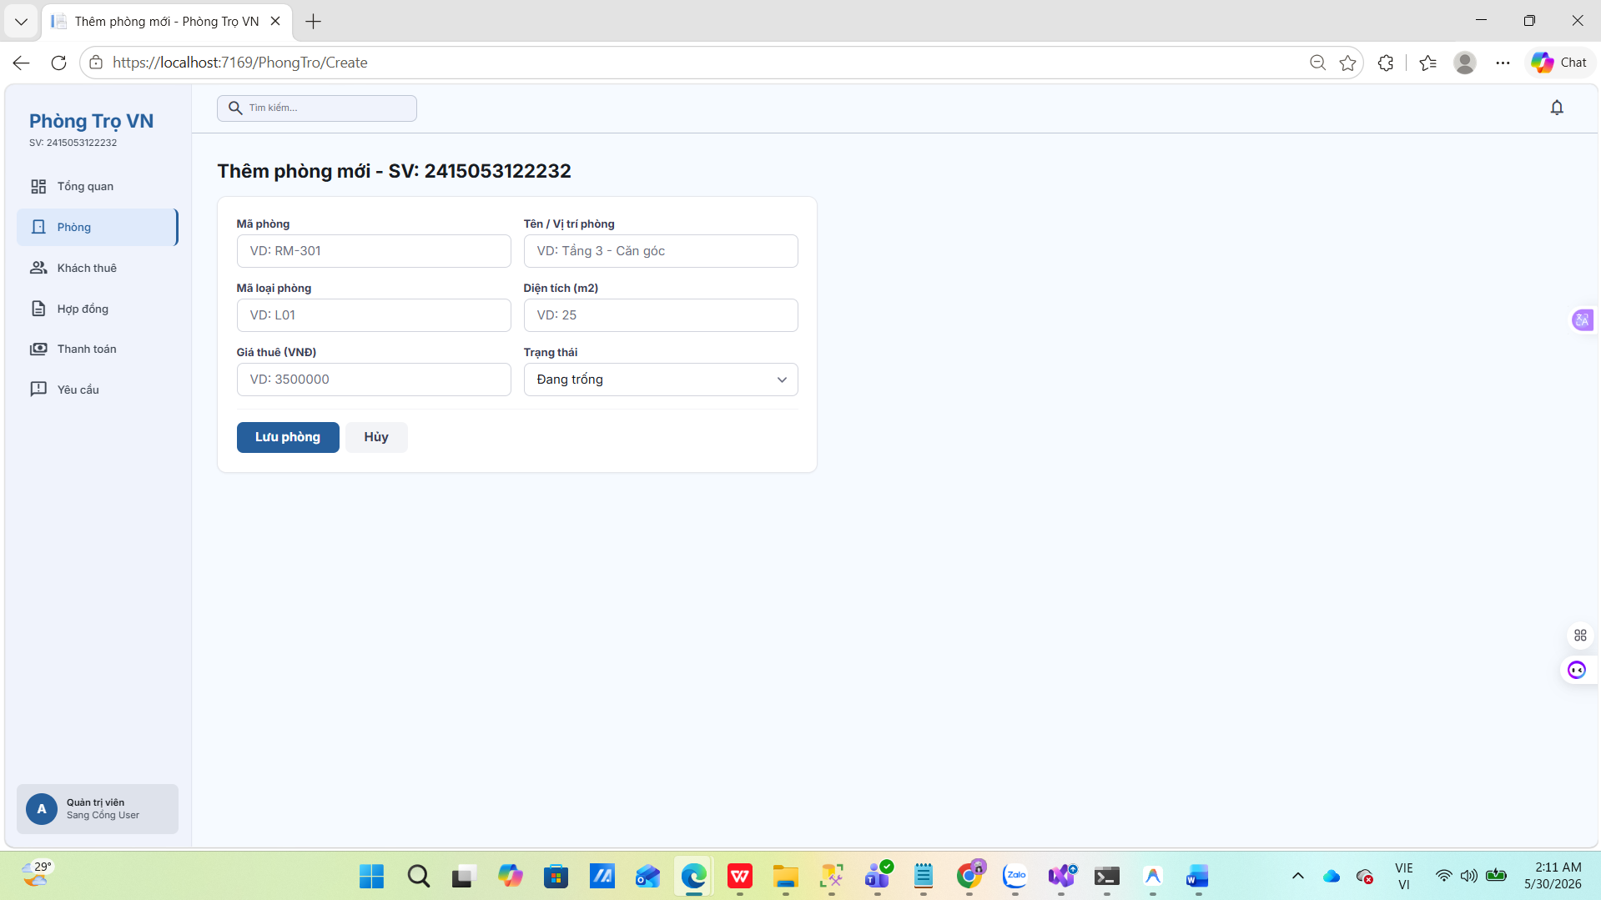
Hình 3.2.3: Giao diện thêm phòng

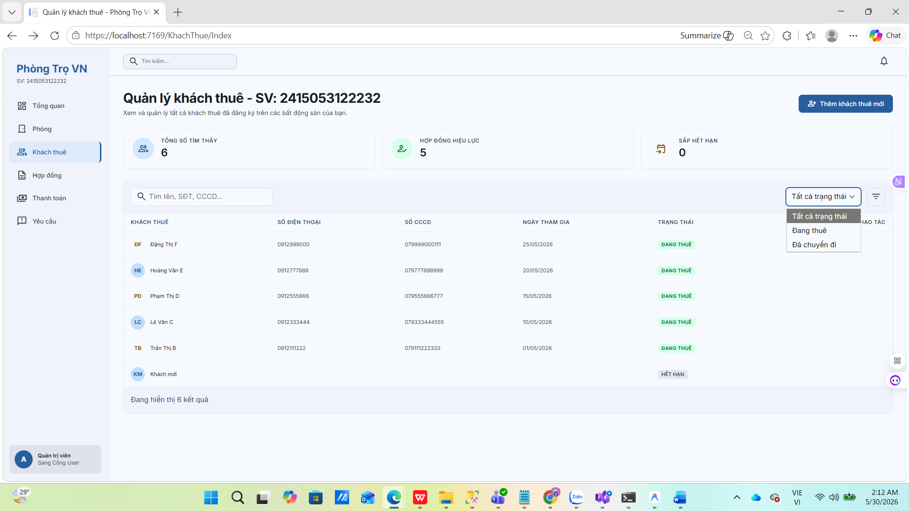
Hình 3.2.4: Giao diện quản lý khách thuê
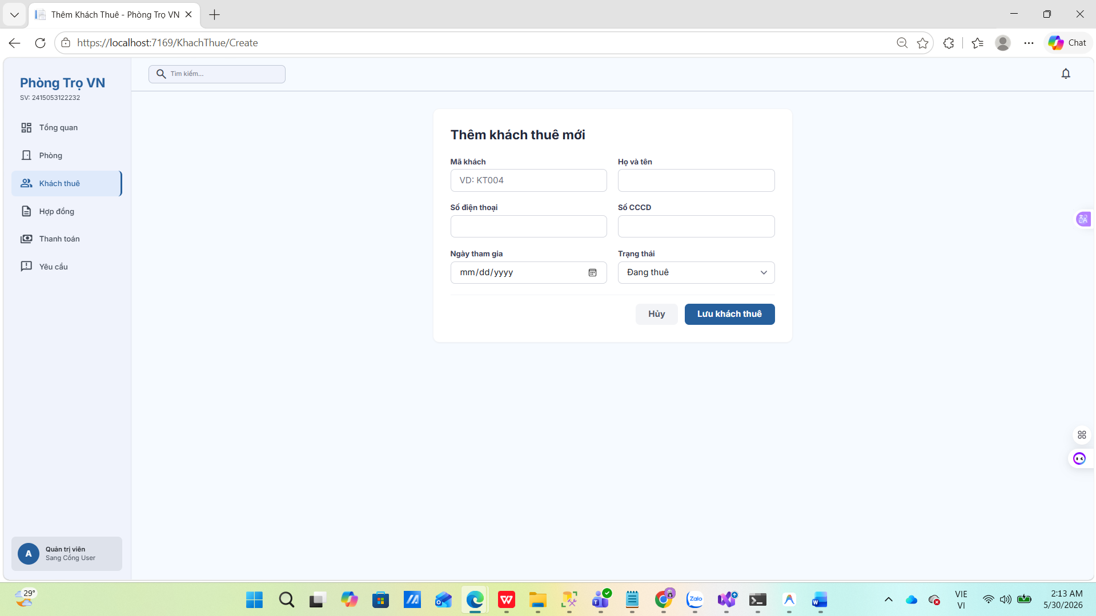
Hình 3.2.5: Giao diện thêm khách thuê

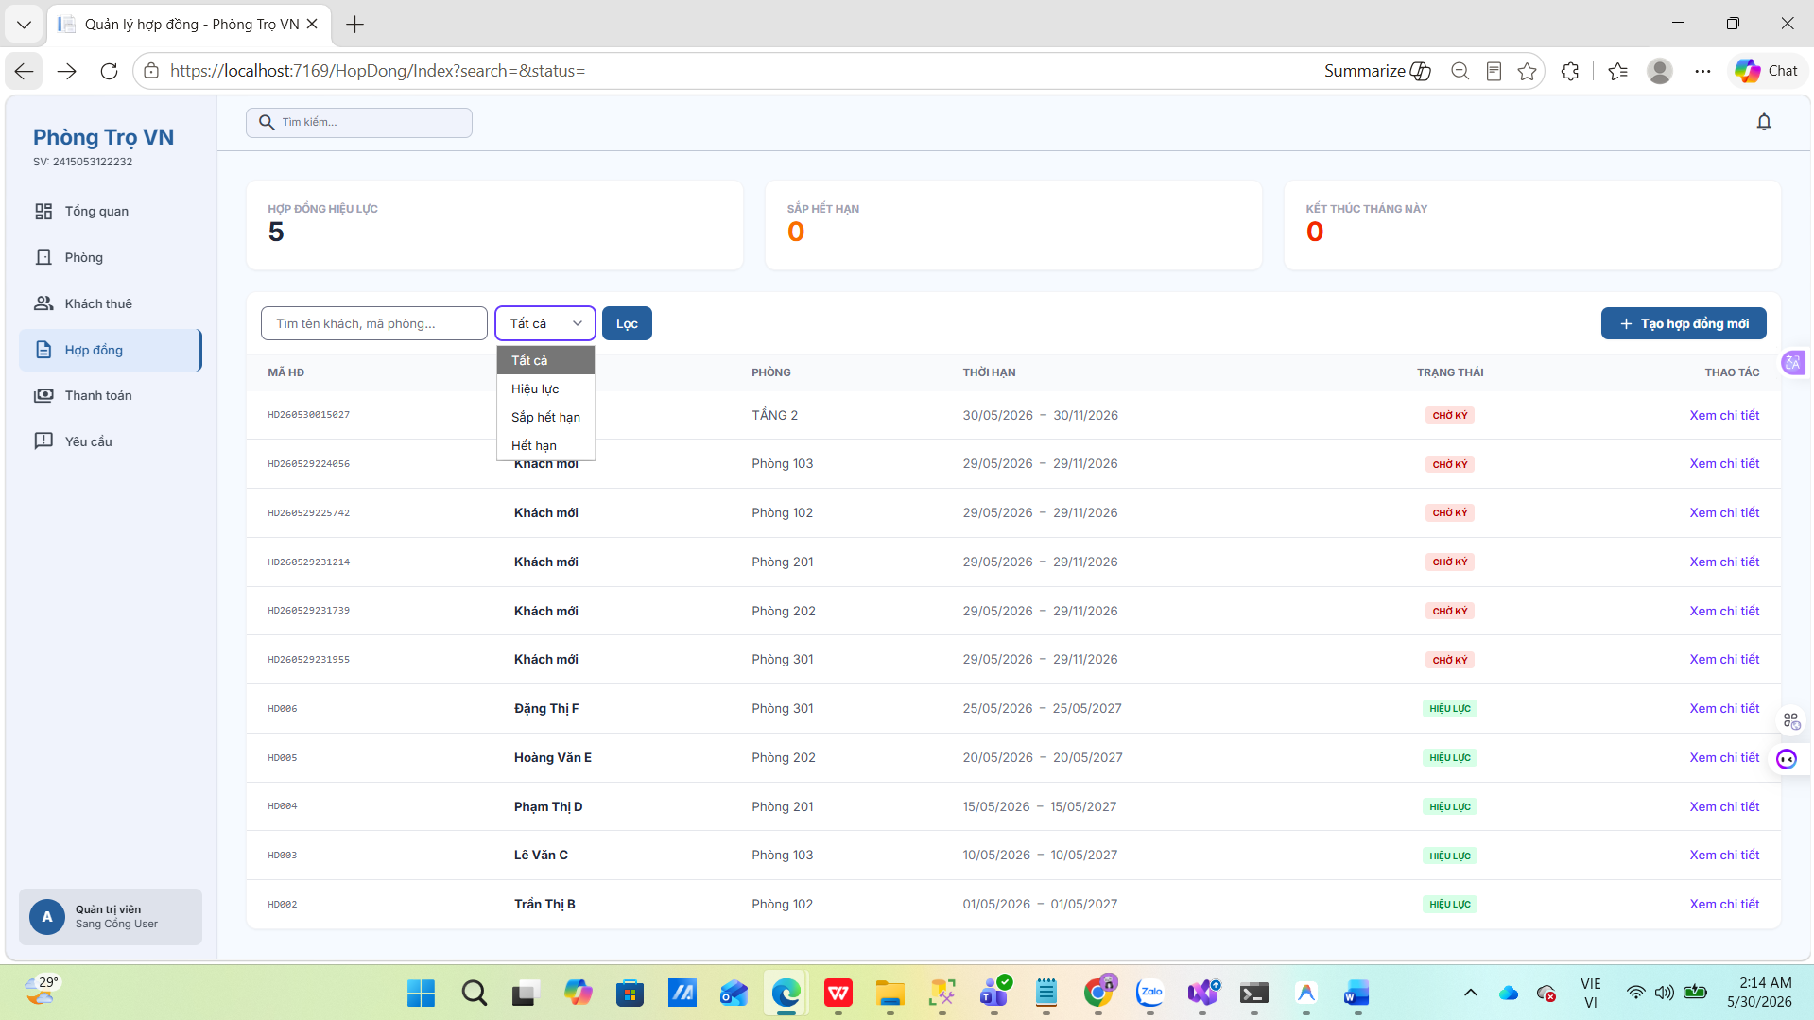
Hình 3.2.6: Giao diện Quản lý hợp đồng

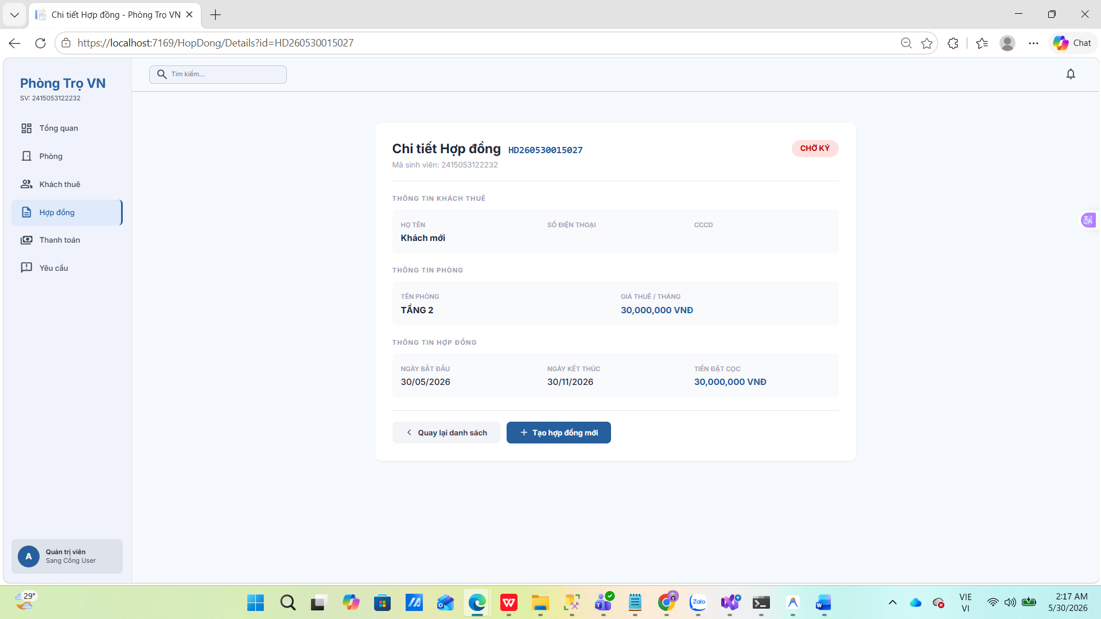

Hình 3.2.7: Giao diện chi tiết hợp đồng
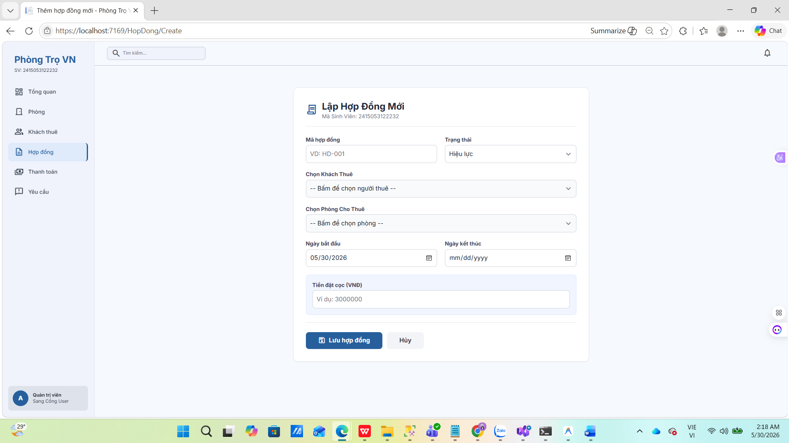
Hình 3.2.8: Giao diện tạo hợp đồng mới

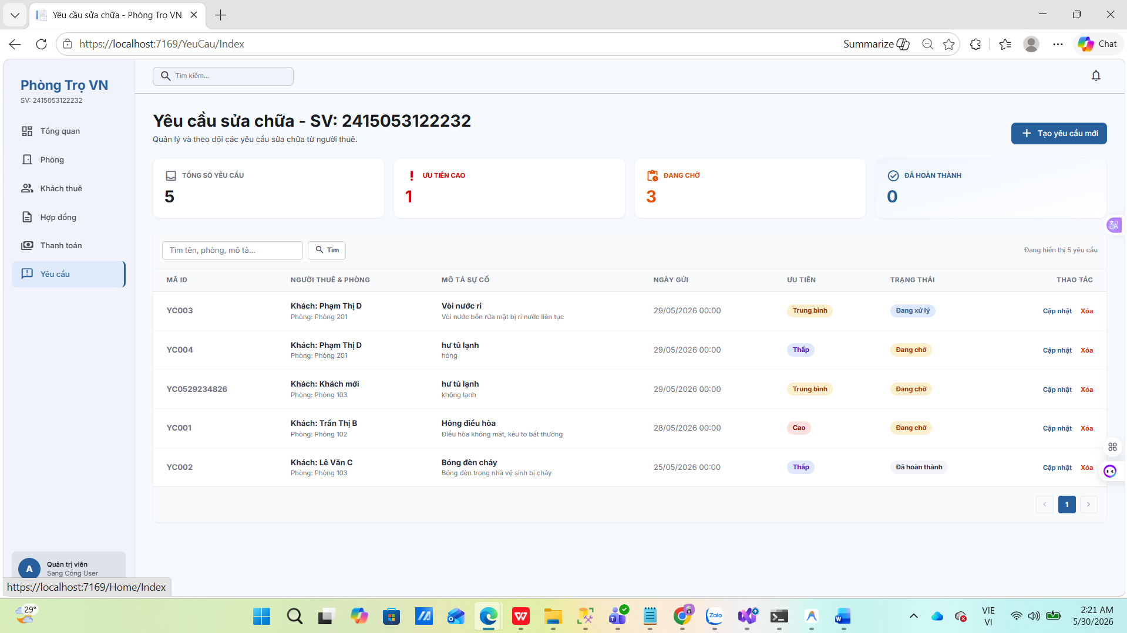
Hình 3.2.9: Giao diện yêu cầu sửa chữa

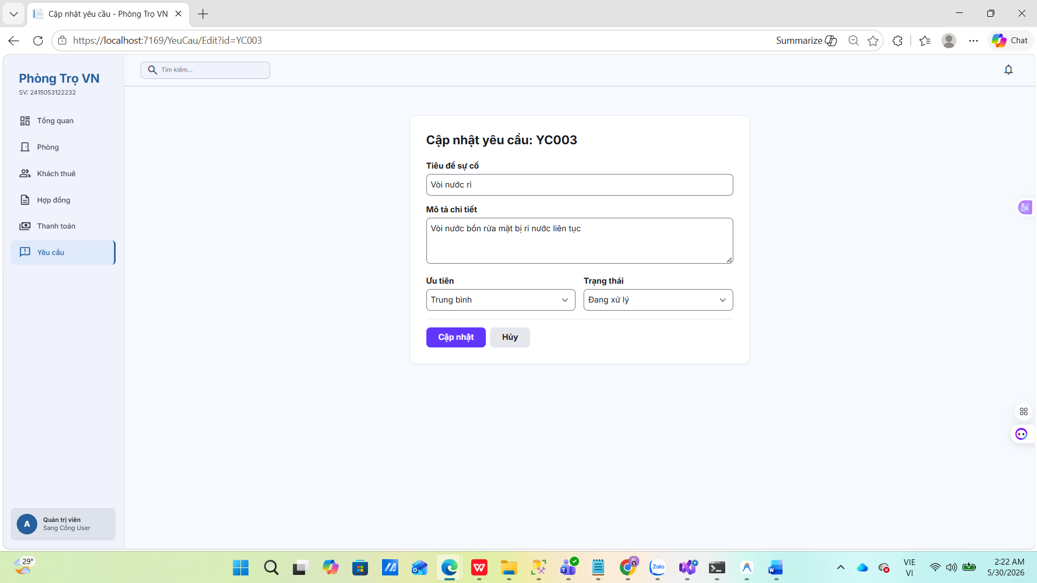

Hình 3.2.10: Giao diện cập nhật yêu cầu
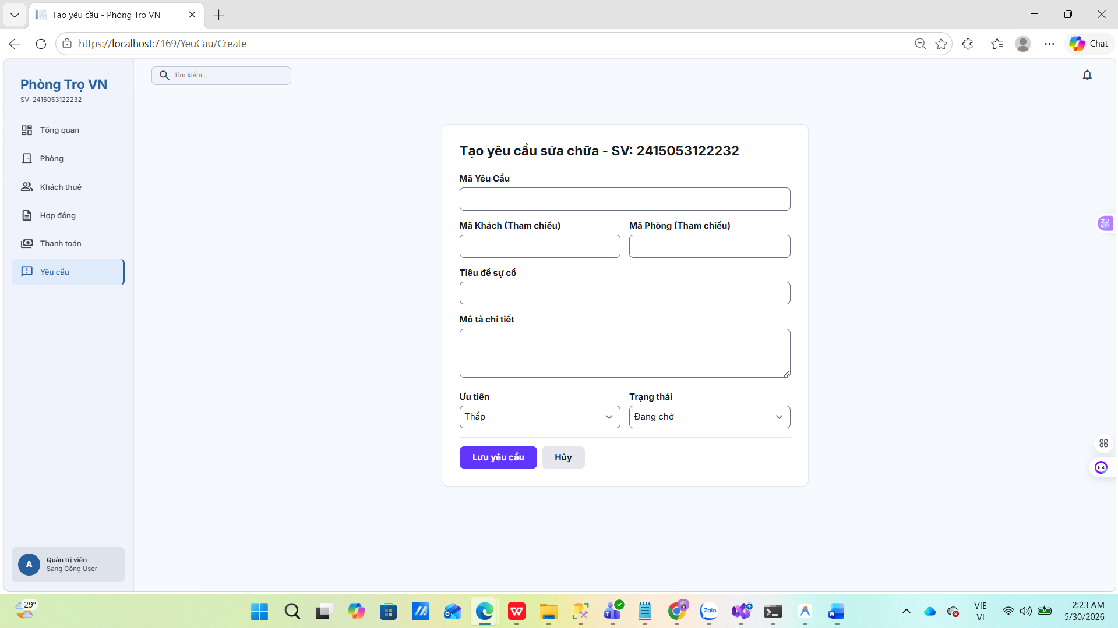
Hình 3.2.11: Giao diện tạo yêu cầu sửa chữa
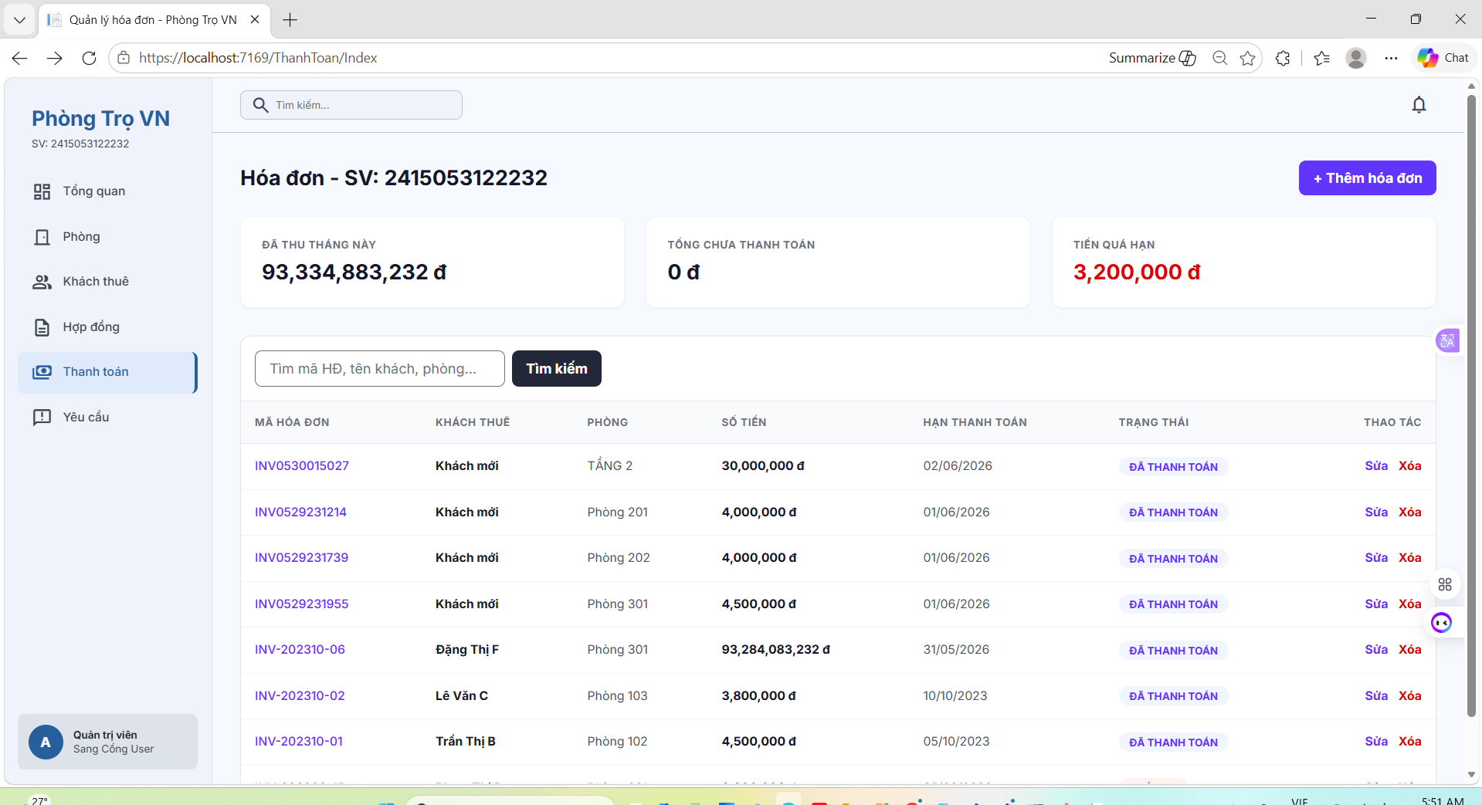
Hình 3.2.12: Giao diện quản lí thanh toán
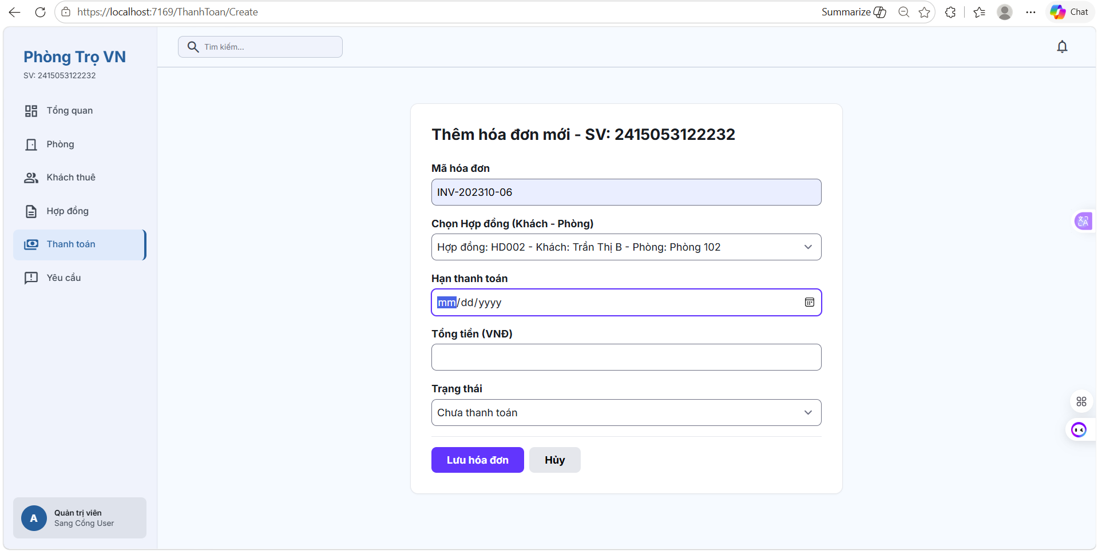
Hình 3.2.13: Giao diện thêm hoá đơn
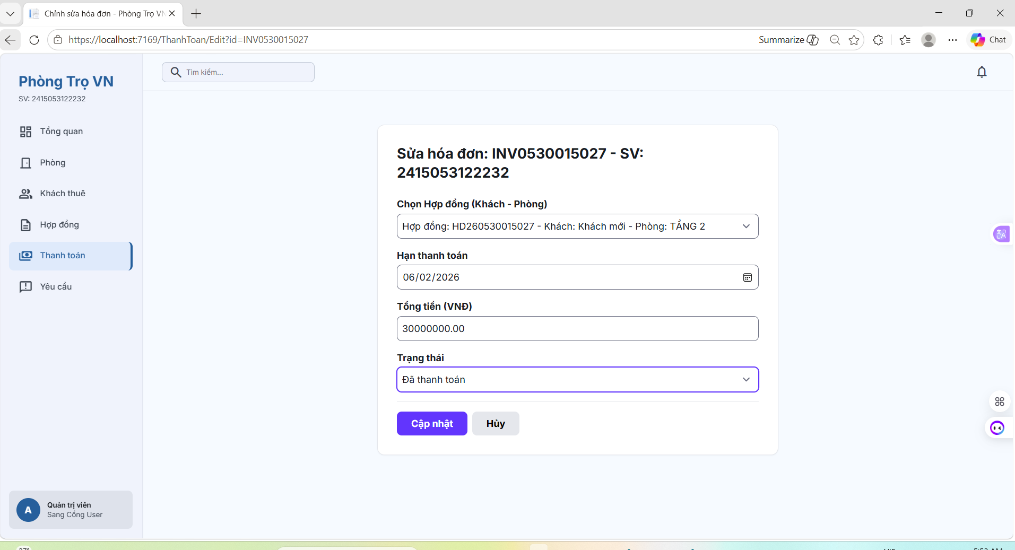
Hình 3.2.14: Giao diện sửa hoá đơn

IV. THIẾT KẾ CƠ SỞ DỮ LIỆU
Database được chuẩn hóa, triển khai trên SQL Server bao gồm các bảng cốt lõi phục vụ quy trình quản lý nhà trọ:
4.1 Danh sách các bảng chính
- TaiKhoan: Lưu trữ thông tin đăng nhập (Email, Mật khẩu, Phân quyền).
- KhachThue: Quản lý hồ sơ người thuê (HoTen, SoDienThoai, CCCD, kết nối với TaiKhoan).
- LoaiPhong & PhongTro: Quản lý danh mục phòng (TenPhong, DienTich, GiaThue, TrangThai).
- HopDong: Lưu trữ thông tin thỏa thuận (NgayBatDau, NgayKetThuc, TienCoc, TrangThai).
- HoaDon: Quản lý tài chính (TongTien, HanThanhToan, TrangThai, GhiChu phương thức thanh toán).
- YeuCauSuaChua: Quản lý vận hành (TieuDe, MoTa, UuTien, TrangThai).
4.2 Mối quan hệ dữ liệu (Entity Relationships)

- Một KhachThue có thể có nhiều HopDong và YeuCauSuaChua.
- Một PhongTro thuộc một LoaiPhong và có thể gắn với một HopDong đang hiệu lực.
- Một HopDong sẽ phát sinh nhiều HoaDon (hóa đơn cọc, hóa đơn hàng tháng).

V. KIẾN TRÚC PROJECT
5.1 Mô hình MVC
Dự án áp dụng mô hình kiến trúc MVC phân tách rõ ràng giao diện và nghiệp vụ:
- Controller: Xử lý điều hướng, nhận Request từ người dùng (UserPhongController, UserThanhToanController,...).
- View: Render giao diện HTML bằng cú pháp Razor (@Model, ViewBag) kết hợp Tailwind CSS.
- Data Access: Tương tác với SQL Server thông qua các câu lệnh truy vấn trực tiếp bằng class hỗ trợ DBHelper.
5.2 Cấu trúc thư mục hệ thống
Cấu trúc tổ chức project được phân chia rõ ràng theo các nhóm chức năng thực tế:

QuanLiPhongTro/
├── Controllers/ # Chứa các lớp điều khiển (UserPhongController, UserTaiKhoanController...)
├── Data/ # Cấu hình kết nối cơ sở dữ liệu (DBHelper.cs)
├── Models/ # Chứa các lớp Model (KhachThue, PhongTro, HopDong...)
├── Views/ # Giao diện người dùng (.cshtml) chia theo Controller
│ ├── UserPhong/ # Giao diện Khám phá phòng, Chi tiết phòng
│ ├── UserTaiKhoan/ # Giao diện Hồ sơ cá nhân, Đổi mật khẩu
│ ├── Shared/ # Layout chung (_UserLayout.cshtml, _AdminLayout.cshtml)
│ └── ...
├── wwwroot/ # Chứa tài nguyên tĩnh (CSS, JS, Fonts, Images)
├── appsettings.json # File cấu hình chuỗi kết nối Database
└── Program.cs # Điểm khởi chạy ứng dụng và cấu hình Middleware

VI. BUSINESS LOGIC & VALIDATION
6.1 Luồng nghiệp vụ Đặt phòng & Thanh toán cọc
- Bước 1: Hệ thống tự động tạo hồ sơ KhachThue mới nếu tài khoản chưa có.
- Bước 2: Khởi tạo HopDong với trạng thái "Chờ ký" và tính toán tiền cọc dựa trên giá phòng.
- Bước 3: Cập nhật trạng thái PhongTro thành "Đang chờ" để khóa phòng, tránh người khác đặt trùng.
- Bước 4: Tự động sinh HoaDon tiền cọc và điều hướng người dùng sang trang thanh toán.
  - Bước 5: Người thuê chọn phương thức (Momo/Chuyển khoản/Tiền mặt) và hệ thống ghi nhận trạng thái "Đã thanh toán".
6.2 Trải nghiệm người dùng (UX)

Ứng dụng kỹ thuật Modal (Popup ẩn/hiện) bằng Javascript thuần cho các tác vụ thêm mới (Tạo yêu cầu, Sửa hồ sơ) giúp thao tác nhanh chóng mà không cần tải lại trang (Single Page Application UX)

VII. KẾT LUẬN
Hệ thống Website Quản Lý Phòng Trọ đã hoàn thiện các chức năng lõi, giải quyết bài toán quản lý nhà trọ hiện đại. Với giao diện Tailwind CSS trực quan, kiến trúc C# ASP.NET MVC vững chắc và cơ sở dữ liệu tối ưu, hệ thống sẵn sàng đáp ứng nhu cầu tìm kiếm và quản lý phòng trọ thực tế, đồng thời dễ dàng mở rộng thêm các tính năng nâng cao trong tương lai.

Liên kết tài nguyên:
● GitHub Repository: https://github.com/truongvanquang/quanliphongtro.git
● Trello (Quản lý tiến độ): https://trello.com/b/5AKd03Ep/qu%E1%BA%A3n-ly-phong-tr%E1%BB%8D
● Stitch: https://stitch.withgoogle.com/projects/8155711785897004727

